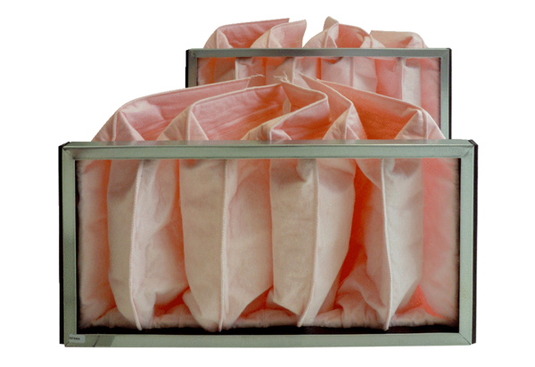Luftfilter, Ersatz KF 28-7Verpackungseinheit: 2 StückSortiment: D
Artikelnummer: 0093.0865Hersteller: MAICO

